Efektivitas Self Talk Positif terhadap Mental Atlet Kategori Tanding Tapak Suci UHAMKA

Fauzan Hasbi, Asni
Bimbingan dan Konseling, Universitas Muhammadiyah Prof. Dr. Hamka
Email: fauzanhasbi123@gmail.com, asni@uhamka.ac.id

Abstract  This research aims to analyze the effectiveness of positive self-talk on the mentality of athletes in the Tapak Suci UHAMKA competition. The procedure used is a quantitative one group pretest-posttest experiment. The illustration of the research is 8 athletes of the Tapak Suci UHAMKA competition type with sampling using the purposive sampling method. The research instrument uses a pretest and posttest validity questionnaire. The results of the information analysis used the Wilcoxon T test with SPSS ver. 26 proves that Asymp. Sig.( 2-tailed) = 0.012. Because the value is 0.012 <0.05, until Ho is rejected, there is a significant (significant) effect. So it can be concluded that positive self-talk is efficient in improving the mentality of the athletes of the Tapak Suci UHAMKA competition..  Keywords  Positive self-talk, mental, athlete | Article History  Received: …..J  Reviewed: ……  Published:……..  Key Words  Positive self-talk, mental, athlete.
Abstrak  Riset ini bertujuan buat menganalisis daya guna self- talk positif terhadap mental atlet jenis tanding Tapak Suci UHAMKA. Tata cara yang digunakan adalah kuantitatif eksperimen one group pretest- posttest. Ilustrasi riset berjumlah 8 atlet jenis tanding Tapak Suci UHAMKA dengan pengambilan sampling memakai metode sampling purposive. Instrument riset memakai angket pretest serta posttest validitas. Hasil analisis informasi memakai uji T Wilcoxon dengan dorongan SPSS ver. 26 membuktikan kalau Asymp. Sig.( 2- tailed) = 0, 012. Sebab nilai 0,012 < 0,05, hingga Ho di tolak, ada pengaruh yang signifikan( nyata). Jadi dapat ditarik kesimpulan jika self- talk positif efisien guna tingkatkan mental atlet jenis tanding Tapak Suci UHAMKA.  Kata kunci  Self-talk positif, mental, atlet | Sejarah Artikel  Diterima: …..  Direview: …..  Disetujui: ……. 7  Kata Kunci  Self-talk positif, mental, atlet.
How to Cite: First author., Second author., &amp; Third author. (20xx). The title. Jurnal Paedagogy: Jurnal Penelitian dan Pengembangan Pendidikan, vol(no). doi:https://doi.org/10.33394/jp.vxxyyi
 https://doi.org/10.33394/jp.vxxyyi | This is an open-access article under the CC-BY-SA License.

Pendahuluan
Olahraga ialah aktivitas yang melibatkan anggota tubuh bergerak dengan teknik tertentu dengan didalamnya terdapat unsur bermain, rasa senang dan terdapat kepuasan tersendiri (Kevin Pranata, 2016). Olahraga jadi aktivitas yang digemari oleh nyaris seluruh golongan Terlebih lagi di golongan anak sekolah ataupun lansia. Olahraga mempunyai banyak cabang yang diminati, salah satunya merupakan pencak silat.
Pencak silat berasal dari 2 kata ialah‘ pencak’ serta‘ silat’. Penafsiran dari pencak diambil dari bahasa jawa yang maksudnya mencak ialah siap dalam keadaan apapun buat bertarung, serta silat berasal dari bahasa melayu ialah siasat yang bersumber dari kerohanian serta silaturahmi (Izzaty et al., 2015). Pencak silat dikatakan selaku berolahraga yang mempunyai sebagian metode serta keahlian spesial dalam memeragakan silat. Seseorang pesilat ataupun atlet pencak silat wajib menguasai metode serta keahlian silat dan ketentuan main dalam pencak silat.
Penerapan pertandingan dalam pencak silat dibagi dalam 4 jenis ialah jenis seni TGR( Tunggal, Ganda serta Tim) serta jenis tanding. jenis seni berfokus kepada peragaan keelokan gerakan jurus-jurus sebaliknya dalam jenis tanding merupakan pertandingan yang menunjukkan 2 orang atlet yang berbeda serta silih bertanding memakai komponen pembelaan serta bertahan.
Memenangkan sebuah pertandingan silat dengan besik tanding adalah sebuah tantangan yang menantang dikarenakan selain mengalahkam diri sendiri baik dari segi latihan atlet dihadapkan dengan lawan untuk dikalahkan. Untuk memenangkan pertandingan harus mendapatkan point lebih unggul dari lawan, memperbanyak point atlet diharuskan menyerang pihak lawan dengan cara pukulan, tendangan, bantingan atau jatuhan yang memiliki nilai berbeda-beda di setiap serangannya. (Marlianto et al., 2018). Menguasai beberapa teknik andalan tidak cukup untuk dapat maksimal untuk memenangkan sebuah pertandingan. Banyak atlet tidak maksimal dalam melakukan serangan atau melakukan teknik-teknik yang telah dikuasai. Bagus atau buruknya permainan atlet dalam pertandingan akan mempengaruhi psikologis atlet tersebut (Di & Tadulako, 2019).
Permasalahan psikologis atlet yang paling sering terjadi yaitu kecemasan. Berdasarkan observasi dan wawancara peneliti kepada para atlet kategori tanding di UKM Tapak Suci UHAMKA, diketahui bahwa ukuran keberhasilan atlet dalam pertandingan pencak silat tergantung kepada kesiapan diri atlet tersebut. Kesiapan atlet dapat dilihat dari fisik dan teknik serta tingkat kecemasan dan kepercayaan diri yang dimiliki atlet tersebut. Mental seorang atlet sangat dibutuhkan untuk meminimalisir kecemasan dan meningkatkan rasa percaya diri atlet saat bertanding.
Menurut (Adi, 2016) mental merupakan kemampuan pikiran dan proses berfikir yang melibatkan emosional dan intelektual. Mental atlet sangat berperan penting dalam sebuah pertandingan sebagai suatu sikap yang dimiliki atlet untuk dapat mengatasi segala halangan dan rintangan untuk mencapai sebuah kemenangan (Nisa & Jannah, 2021). Dapat disimpulkan bahwa mental merupakan kemampuan yang dimiliki atlet untuk dapat bertahan dari tekanan dan berorientasi pada tujuan.
Berdasarkan fenomena pengalaman atlet dan keresahan yang dirasakan atlet tapak suci UHAMKA yang tidak dapat maksimal dalam mengimplementasikan teknik-teknik yang telah dikuasai, kurangnya rasa kepercayaan diri untuk melancarkan serangan saat pertandingan, dan merasa belum percaya diri dengan kemampuan diri sendiri dapat dilhat dari cara atlet menggunakan sikap siap atau kaidah yang kaku beserta gemetar pada saat pertandingan. Kecemasan dan kepercayaan diri atlet dapat diantisipasi dengan melakukan latihan mental. Latihan mental merupakan suatu metode latihan yang dimana komponen latihannya berfokus pada imajinasi atau memvisualisasikan keadaan sebenarnya dalam sebuah pertandingan tanpa melakukan latihan fisik yang tampak (Lismadiana, 2017). Salah satu penyebab dari fenomena tersebut karna kurangnya latihan mental pada atlet tapak suci UHAMKA untuk meningkatkan rasa percaya diri dan meminimalisir kecemasan pada saat pertandingan.
Ada banyak latihan mental buat tingkatkan yakin diri serta performa yang bisa diterapkan, salah satunya merupakan self talk positif. (Komarudin, 2015) menarangkan, self talk bisa selaku strategi psikologis buat tingkatkan keyakinan diri serta meminimalisir kecemasan atlet.
self- talk merupakan diskusi batin ataupun berdialog pada diri sendiri, bisa di artikan pula selaku metode seorang bisa mengatakan isi dalam benaknya serta berdialog dengan dirinya sendiri (Atmoko et al., 2018). Self-talk pula dipecah jadi 2 yakni self-talk positif serta self-talk negatif. Self-talk positif ialah pemilihan diksi kata yang diucapkan berfokus kepada membuat seorang jadi lebih positif Sebaliknya self-talk negatif ialah pemilihan diksi kata yang diucapkan berfokus kepada membuat diri jadi lebih negatif, umumnya membuat diri sendiri terus menjadi pesimis (Utami, 2022). Teknik khusus konseling yaitu self-talk positif diyakini dan dapat berpengaruh untuk meningkatkan mental atlet (Pratama et al., 2020).
Berdasarkan beberapa permasalahan diatas, dapat dipastikan bahwa self-talk positif memiliki potensi yang besar dalam mengatasi permasalahan mental atlet. Penerapan latihan mental didalam periodesasi kepelatihan Tapak Suci UHAMKA dapat mengatasi permasalahan dan keresahan terkait mental atlet kategori tanding.

Metode Penelitian
Penelitian ini menggunakan metode kuantitatif eksperimen one grup pretest-postest yang dilaksanakan pada satu kelompok saja yang dipilih secara random dan tidak dilakukan tes kestabilan dan kejelasan keadaan kelompok sebelum diberi perlakuan.
Teknik pengumpulan data yang dilakukan yaitu dengan menggunakan kuisioner atau angket validasi dari menggunakan aplikasi Microsoft excel 2010. Data respon atau tanggapan atlet dianalisis dan dirata-ratakan dengan menggunakan Skala Likert (selalu,sering,jarang dan tidak pernah). Terdapat butir positif dan negative sebagai penguat untuk menapatkan informasi yang lebih akurat, pensekoran berbanding terbalik antara positif dengan negatif.
Penelitian ini bertempatan di UKM Tapak suci UHAMKA dengan melakukan 3 kali pertemuan atau perlakuan latihan mental yang dibagi menjadi beberapa tahap yaitu besic mental skil, prepatory mental skil dan performance mental skil dengan diawali pengisian pretest dan diakhiri dengan pengisian posttes.

Table 1 Kriteria Skala Likert
Skor Kualitas | Kriteria Kelayakan | Keterangan
3,26 < x ≤ 4,00 | Valid | Tidak Revisi
2,51< x ≤ 3,26 | Cukup Valid | Revisi Sebagian
1,76 < x ≤ 2,51 | Kurang Valid | Revisi sebagian & Pengkajian Ulang Materi
1,00 < x ≤ 1,76 | Tidak Valid | Tidak di gunakan

Table penskoran instrument kuisioner
Table 2 Untuk Pernyataan Positif
Jawaban | Bobot
Selalu | 4
Sering | 3
Jarang | 2
Tidak Pernah | 1

Table 3 Untuk Pernyataan Negatif
Jawaban | Bobot
Selalu | 1
Sering | 2
Jarang | 3
Tidak Pernah | 4

Hasil Penelitian dan Pembahasan
Prosedur penelitian yang dilakukan yaitu menggunakan dua tahap pengambilan data yaitu pretest dan posttest sebagai data pengukur sejauh mana perkembangan mental atlet. Perlakuan pada penelitian ini dilakukan tiga kali pertemuan sesuai dengan penahapan latihan mental. (Jannah Miftahul, 2020) latihan mental dibagi menjadi tiga tahapan yaitu besic mental skil, prepetory mental skil dan performance mental skil.
Perlakuan pertama diawali dengan pemberian kuisioner untuk mengukur kesiapan mental atlet dilanjutkan masuk ke tahap basic mental skill yang merupakan dasar dari mental yang harus dimiliki oleh seorang atlet yang meliputi sikap positif, motivasi dan daya juang, tujuan dan komitmen, serta kemampuan intrapersonal. Dalam periodisasi latihan basic mental skill biasanya ditempatkan pada persiapan umum yang mempersiapkan basic atlet baik dari segi mental maupun serangan atau bertahan.

Table 4 Hasil Penskoran Kuisioner sub indikator besic mental skil

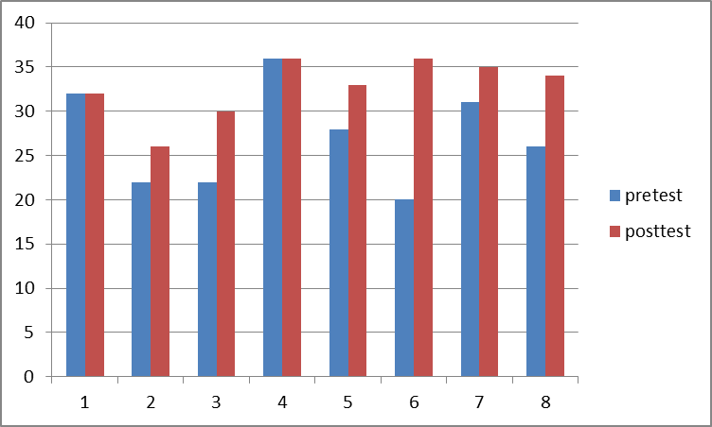
Berdasarkan hasil instrument kuisioner pretest dan posttest pada sub indikator besic mental skil dari pertemuan pertama dapat dikatakn valid dengan nilai rata-rata pretest = 3,0138 dan posttest = 3,638. Pada sub ini terjadi peningkatan pada atlet pada indikator besic mental skil.
Tahap kedua yaitu prepartory mental skill merupakan latihan bagi atlet yang sudah masuk ke tahap persiapan khusus yang lebih mengarah atau mengkerut kepada pendalaman kemampuan atlet. latihan mental dalam fase ini lebih berorientasi kepada latihan imagiri dan pemberian self talk. Di tahap prepatory mental skil meliputi beberapa hal yang harus dikuasai atlet yaitu fokus atlet, manajemen emosi atlet, dan manajemen stres. Tahap ini menggunakan latihan visualisasi dengan melakukan rileksasi tubuh dilanjutkan dengan membayangkan sitiasi dalam pertandingan serta mengimplementasikan semua teknik dan taktik yang telah di latih dari awal pertandingan hingga keputusan pemenang. Dalam latihan visualisasi ini menggunakan self-talk positif ditambah afirmasi untuk meningkatkan rasa pecaya diri dan meminimalisir kecemasan atlet.

Table 5 Hasil Penskoran kuisioner sub indikator prepatory mental skil
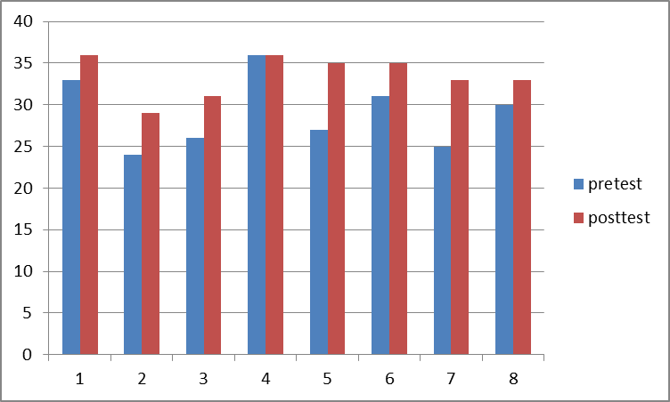
Berdasarkan hasil instrument kuisioner pretest dan posttest pada sub indikator prepatory mental skil dari pertemuan pertama dapat dikatakn valid dengan nilai rata-rata pretest = 3,222 dan posttest = 3,722. Pada sub ini terjadi peningkatan pada atlet pada sub indikator prepatory mental skil.
Tahap ketiga yaitu Performance mental skill merupakan persiapan mental atlet menghadapi sebuah kompetisi, di mana setelah melewati kedua fase latihan mental di persiapan umum dan persiapan khusus maka di tahap ini atlet berfokus kepada pengaplikasian teknik-teknik yang telah dilatih baik untuk menyerang ataupun bertahan yang telah dilatih sebelumnya. Di fase ini berorientasi kepada tujuan pertandingan yaitu menang dan Serta analisis situasi dan kondisi pertandingan untuk melancarkan serangan atau bertahan. Latihan di tahap ini menggunakan metode latihan sparing patner yaitu latihan melawan teman yang bertujuan untuk menoingkatkan mental pada saat pertandingan di event yang sebenarnya. Perlakuan ini ditutup dengan pengisiang kuisoner post tets.
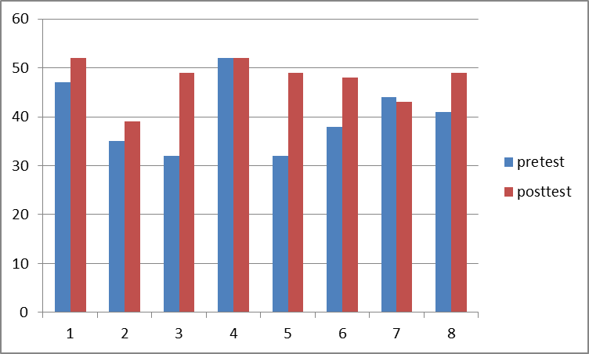
Table 6 Hasil Penskoran sub indikator perfomance mental skil

Berdasarkan hasil instrument kuisioner pretest dan posttest pada sub indikator performance mental skil dari pertemuan pertama dapat dikatakn valid dengan nilai rata-rata pretest = 3,086 dan posttest = 3,664. Pada sub ini terjadi peningkatan pada atlet pada sub indikator perfomance mental skil.
Instrument kuisioner telah di uji coba untuk mengetahui respon atlet dan pelatih terhadap latihan mental. Penelitian dilakukan di Tapak Suci Yatuna, sampel yang diambil sebanyak 6 atlet kategoi tanding Tapak Suci YATUNA Jakarta Timur. Tujuan utama dari implementasi yaitu untuk mencapai tujuan latihan, mengatasi permasalahan atlet dan memastikan bahwa atlet mengalami peningkatan dalam latihan. melalui aplikasi Microsoft excel 2010 menunjukan bahwa kuisioner dikategorikan sangat valid dilihat dri hasil nilai rata semua idikator = 3,67.

Table 7 Validitas Instument Tapak Suci YATUNA
Indikator | Rata-rata | Kriteria
Besic Mental Skil | 3,291 | Valid
Prepatory Mental Skil | 3,277 | Valid
Perfomance Mental Skil | 3,125 | Cukup Valid

Berdasarkan tabel validitas diatas menunjukan bahwa besic mental skil menunjukan nilai rata-rata = 3,291 > 3,26 dikategorikan masuk kriteria valid dan tidak ada revisi. Pada indikator Prepatory mental skil menunjukan nilai rata-rata = 3,277 > 3,26 dikategorikan masuk kriteria valid dan tidak ada revisi. Pada indikator perfomance mental skil menunjukan nilai rata-rata = 3,125 < 3,26 dikategorikan masuk kriteria cukup valid dan terdapat beberapa revisi dalam instrument Perfomance mental skil dikarenakan nilai rata-ratanya < 3,26.
Pengujian prasyarat analisis menggunakan uji normalitas dan uji homogenitas. Pengujian normalitas bertujuan untuk menguji apakah data penelitian pada semua variabel memiliki distribusi normal atau tidak, sedangkan uji homogenitas bertujuan untuk mengetahui homogeny tidaknya antara kedua variable yang diteliti (Paturahman, 2017). Pengujian normalitas dan uji homogenitas menggunakan aplikasi SPSS ver.26.

Table 8 Uji Normalitas
One-Sample Kolmogorov-Smirnov Test
 |  | Unstandardized Residual
N |  | 8
Normal Parameters^{a,b} | Mean | .0000000
Normal Parameters^{a,b} | Std. Deviation | 6.87723016
Most Extreme Differences | Absolute | .192
Most Extreme Differences | Positive | .121
Most Extreme Differences | Negative | -.192
Test Statistic |  | .192
Asymp. Sig. (2-tailed) |  | .200^{c,d}
a. Test distribution is Normal.
b. Calculated from data.
c. Lilliefors Significance Correction.
d. This is a lower bound of the true significance.

Berdasarkan hasil uji normalitas menunjukan nilai Asymp. Sig. (2-tailed) = 0,200 > 0,05 menunjukan bahwa efektivitas self-talk positif dan mental atlet memiliki distribusi normal karena memiliki nilai signifikasi 0.200 lebih besar dari nilai α = 0,05.

Table 9 Uji Homogenitas
Test of Homogeneity of Variances
Levene Statistic | df1 | df2 | Sig.
2.104 | 1 | 14 | .169

ANOVA
 | Sum of Squares | df | Mean Square | F | Sig.
Between Groups | 1242.563 | 1 | 1242.563 | 7.676 | .015
Within Groups | 2266.375 | 14 | 161.884
Total | 3508.938 | 15

Berdasarkan hasil uji homogenitas menunjukan nilai Sig. = 0,169 > 0,05 menunjukan bahwa efektivitas self-talk positif dan mental atlet memiliki distribusi homogwn karena memiliki nilai signifikasi 0,169 lebih besar dari nilai α = 0,05.
Hipotesis pada penelitin ini menggunakan uji t Wilcoxon yang bertujuan untuk mengetahui ada tidaknya perbedaan antara dua sampel yang saling berpasangan. Hipotesis penelitian ini adanya pengaruh self-talk positif terhadap mental atlet kategori tanding Tapak Suci UHAMKA. Pengujian hipotesis ini mwnggunakan SPSS ver.26.

Table 10 Uji Hipotesis Wilcoxon Signed Rang Test
Ranks
 |  | N | Mean Rank | Sum of Ranks
posttest - pretest | Negative Ranks | 0ª | .00 | .00
posttest - pretest | Positive Ranks | 8^{b} | 4.50 | 36.00
posttest - pretest | Ties | 0^{c}
posttest - pretest | Total | 8
a. posttest < pretest
b. posttest > pretest
c. posttest = pretest

Test Statisticsª
 | posttest - pretest
Z | -2.521^{b}
Asymp. Sig. (2-tailed) | .012
a. Wilcoxon Signed Ranks Test
b. Based on negative ranks.

Berdasarkan hasil uji hipotesis wilcoxon signed rang test diketahui nilai Asymp. Sig. (2-tailed) bernilai 0,012. Karna 0,012 < 0,05, maka dapat diambil keputusan bahwa “hipotesis di terima”. Terdapat perbedaan atau peningkatan pada mental atlet dengan menggunakan metode latihan mental self-talk positif.
Hal ini relevan dengan penelitian sebelumnya dari (Elhaqe et al., 2021) yang menunjukan bahwa terdapat perbedaan skor konsentrasi antara sesudah dan sebelum perlakuan self-talk positif pada kelompok eksperimen (Sig.= 0,018 < 0,05). Sama hal nya dengan penelitan yang dilakukan oleh (Miftakhul & Effendi, 2019) yang menunjukan bahwa Terdapat perbedaan skor kepercayaan diri antara sebelum dan sesudah mendapat perlakuan (Sig.=0.028, p<0.05). Maka dari hasil tersebut menunjukan bahwa penelitian pelatihan self talk dapat meningkatkan kepercayaan diri atlet
Kesimpulan
Berdasarkan hasil penelitian dan pembahasan sebelumnya dapat kesimpulan bahwa dari perlakuan dan instrument yang diberikan mendapatkan hasil yang dapat meningkatkan mental atlet Tapak Suci UHAMKA. Hasil menunjukan ada pengaruh latihan mental self talk positif yang signifikan terhadap mental atlet tapak suci UHAMKA. Dengan nilai Asymp. Sig. (2-tailed) bernilai 0,012 < dari 0,05. Hasil ini menunjukan bahwa dapat diambil keputusan bahwa “hipotesis di terima”. Terdapat perbedaan atau peningkatan pada mental atlet dengan menggunakan metode latihan mental self-talk positif.

Saran
Saran untuk penelitian ini, yaitu (1) diharapkan pelatih lebih mengembangkan kreativitasnya dalam mengemas materi kepelatihhan sehingga dapat memaksimalkan hasil dan kemampuan yang ada pada diri atlet. (2) konselor dapat mengembangkan lagi teknik konseling agar dapat membatu para atlet menangani permasalahan peningkatan mental yang atlet alami.

Ucapan Terima Kasih
Peneliti banyak mengucapkan terima kasih terutama kepada Lembaga Penelitaian dan Pengembangan UHAMKA atas bantuan dana untuk penelitian, serta Terima kasih saya haturkan kepada orang tua dan sahabat-sahabat tercinta yang membantu dan menemani pelaksanaan penelitian sampai selesai, dan peneliti mengucapkan banyak terima kasih kepada UKM Tapak Suci UHAMKA dan Tapak SUci YATUNA atas peran pentingnya sebagai subjek dalam penelitian.

Daftar Pustaka
Adi, S. (2016). Latihan Mental Atlet Dalam Mencapai Prestasi Olahraga Secara Maksimal. Prosiding Seminar Nasional, 1–11.
Atmoko, A., Maya Simon, I., Warih Utami, N., & Indreswari, H. (2018). Pelatihan Wicara Diri (Self Talk) dalam Konseling. Wineka Media.
Di, T., & Tadulako, S. (2019). PENYEBAB KECEMASAN ATLET PENCAK SILAT PADA SAAT UJI COBA TENDANGAN DI SMANOR TADULAKO. 7.
Elhaqe, Q. M., Sungkowo, Kriswantoro, & Sidik Permono, P. (2021). Pengaruh Latihan Visualisasi Dan Kepercayaan Diri Terhadap Prestasi Atlet UKM Panahan UNNES. Unnes Journal of Sport Sciences, 9(1), 83–91. http://journal.unnes.ac.id/sju/index.php/ujss
Izzaty, R. E., Astuti, B., & Cholimah, N. (1967). HAKIKAT PENCAK SILAT. Angewandte Chemie International Edition, 6(11), 951–952., 5–24.
Jannah Miftahul, D. K. (2020). Monografi Pengembangan Model Latihan Mental Untuk Regulasi Emosi Atlet Anggar. Perkumpulan Rumah Cemerlang Indonesia.
Kevin Pranata, A. (2016). pengaruh self talk positif terhadap free trow. Science of Surverying and Mapping, 41.
Komarudin, K. (2015). Psikologi Olahraga: Latihan Keterampilan Mental Dalam Olahraga Kompetitif. Bandung: PT Remaja Rosdakarya.
Lismadiana. (2017). Peranan Latihan Mental Dalam Pertandingan Bulutangkis. Angewandte Chemie International Edition, 6(11), 951–952., 1–15.
Marlianto, F., Yarmani, Sutisyana, A., & Defliyanto. (2018). Analisis Tendangan Sabit Pada Perguruan Pencak Silat. Jurnal Ilmiah Pendidikan Jasmani, 2(2), 179–185.
Miftakhul, Ac., & Effendi, J. (2019). Pengaruh Pelatihan Self-Talk Terhadap Kepercayaan Diri Atlet Lari 100 Meter. Character: Jurnal Penelitian Psikologi., 6(3), 1–6.
Nisa, K., & Jannah, M. (2021). Pengaruh kepercayaan diri terhadap Ketangguhan Mental Atlet Bela Diri. Character: Jurnal Penelitian Psikologi, 8(3), 36–45.
Paturahman, I. (2017). PROSIDANG SEMINAR NASIONAL PENDIDIKAN JASMANI. UPI Sumedang Press Berkerjasama dengan Prodi Pendidikan Jasmani STKIP Sebelas April Sumedang.
Pratama, R., Hardiyono, B., Muchlisin, A., Pasaribu, N., Darma, U. B., Bhayangkara, U., & Raya, J. (2020). Pengaruh Latihan Self Talk dan Imagery Relaxation terhadap Konsentrasi dan Akurasi Tembakan 3 Angka. 9(1), 47–56.
Utami, N. p. (2022). THE ART OF SELF TALK-ING JOURNE TO HEAL FROM WITHIN (V. E. H (ed.); Edisi Digi). PT Elex Media Komputindo.

